**Nome:** Caio de Oliveira Silva **Turma:** 2° Jogos Digitais

**Exercício de lógica**

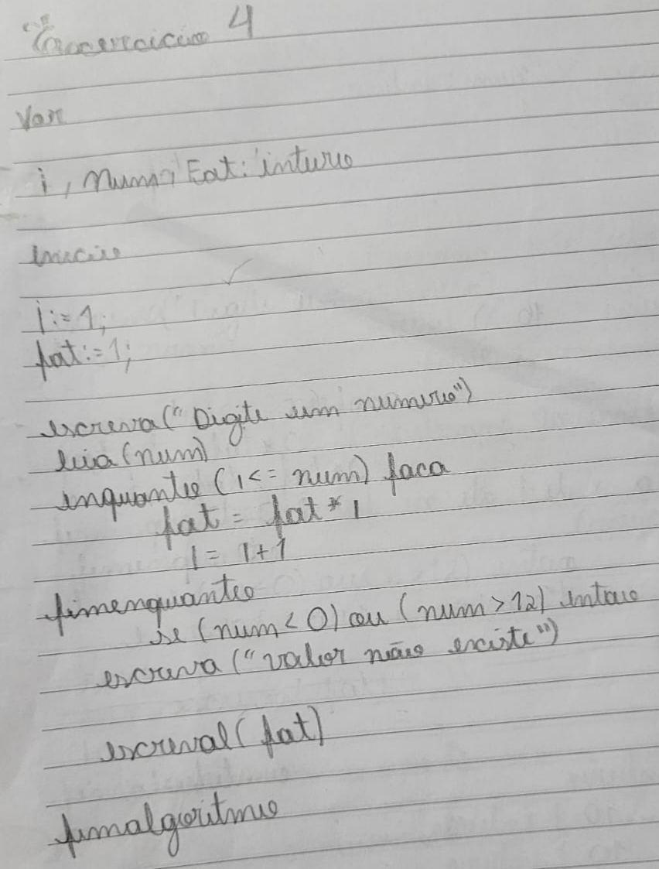

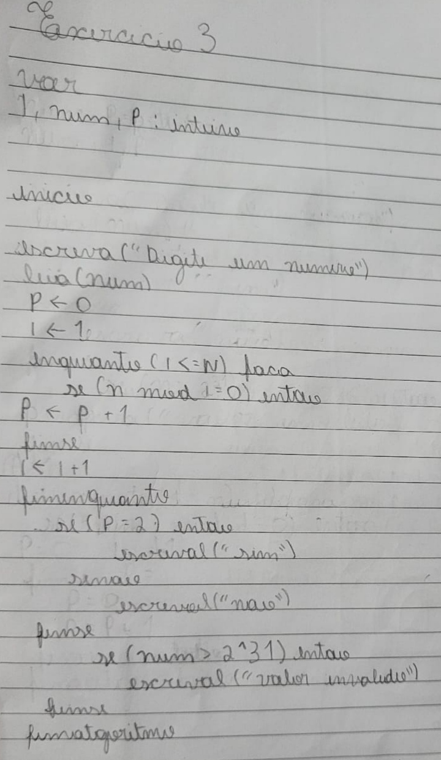

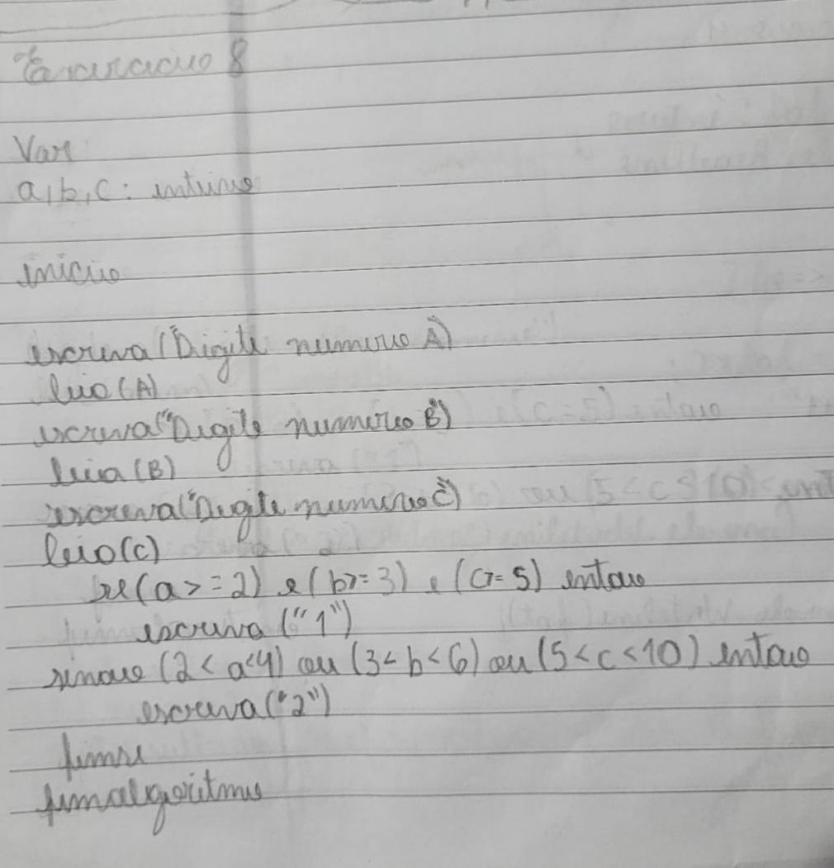

**Ex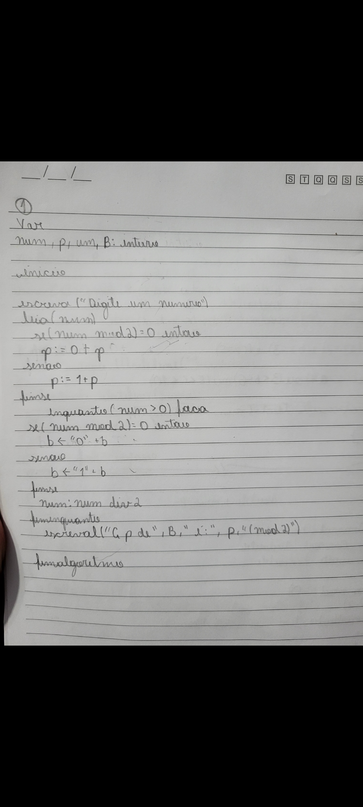ercício 1**

